VC环境下在对话框中动态生成视图的方法
吴 超
阐述利用VC++进行软件开发中，如何在对话框中动态生成自定义视图的一种方法，并给出了具体实现步骤和代码。
动态生成 视图
The method of creating dynamical view in dialog under VC environment
Wu Chao
Illustrating one method of creating custom dynamical view in dialog during VC++ software development work, and giving concrete steps and codes.
Dynamic create View

引 言
在VC++开发的C/S软件中，对话框是Windows应用程序中最重要的用户界面元素之一。对话框中，数据一般只能显示在编辑框、列表框或树形控件等自带控件中，如需在对话框中将众多数据用自绘的曲线图或柱形图来显示，特别是通过对话框控件来控制和管理视图，以达到对数据有效处理和显示目的,就必须通过在对话框中动态生成自定义视图来实现。本文介绍了一种在对话框中增加视图的有效方法，通过了相关测试并给出应用实例。

实现技术方法
对话框（Dialog）实际上是一个窗口，在MFC中对话框的功能被封装在CDialog类中，是CWnd类的派生类，而CView或其子类CScrollView也派生自CWnd类，如图1。因此，在对话框中添加视图，不能通过类的继承或派生来简单实现，需要手工添加相关代码，涉及到下列技术方法，具体有四个步骤。
CDialog
CView
CScrollView
CWnd
图1 类的继承关系

添加CMyAddView
1.1.1 添加新类
Insert一个视图类CMyAddView，使其从CScrollView派生，当视图设置范围超过窗口大小时，会自动生成滚动条。
1.1.2 定义资源和变量
在视图类定义中加入视图资源定义“enum { IDD = IDD_SCROLL_VIEW};”和被使用的对话框指针“CMyAddViewDlg *pViewDlg;”语句。
在MyAddView.h 文件中引用“class CMyAddViewDlg;”，并在Resource.h文件中，添加资源定义代码“#define IDD_SCROLL_VIEW 107”，并将OnInitialUpdate函数变为公有函数。
1.1.3 为pViewDlg赋值
在CMyAddView的OnInitialUpdate函数中，为视图的父对话框指针赋值，增加“pViewDlg = (CMyAddViewDlg *) GetParentOwner();”。

在对话框中加入指针变量
1.2.1 增加视图指针变量
在CMyAddViewDlg对话框中添加指向视图的指针变量“CMyAddView* m_pWnd;”。
1.2.2 添加AddView函数
BOOL CMyAddViewDlg::AddView(LPCTSTR lpszLabel, CRuntimeClass *pViewClass)
{
TRY
{
m_pWnd = (CMyAddView *)pViewClass->CreateObject();
if (m_pWnd == NULL)
{
AfxThrowMemoryException();
}
}
CATCH_ALL(e)
{
return FALSE;
}
END_CATCH_ALL
DWORD dwStyle = AFX_WS_DEFAULT_VIEW;
// 以下代码定义视图在对话框中的位置，数值以改变视图边框在对话框中的相对位置
CRect rect;
GetClientRect(&rect);
rect.top += 14; rect.bottom -= 112;
rect.right -= 15; rect.left += 225;
if (!m_pWnd->Create(NULL, NULL, dwStyle, rect, this, CMyAddView::IDD))
{return FALSE;}
m_pWnd->OnInitialUpdate(); // 定义视图的大小
m_pWnd->EnableWindow(TRUE); // 使视窗有效
m_pWnd->ShowWindow(SW_SHOW); // 显示视图
return TRUE;
}

将CMyAddViewDlg的WM_CREATE虚函数实例化
添加WM_CREATE消息的函数OnCreate(),并在其中添加如下代码段，在对话框创建时，将动态创建视图。
if(!AddView(_T(""),RUNTIME_CLASS(CMyAddView)))
{return false;}

添加OnMouseActivate虚函数
运行软件，便可以在对话框中看到动态创建的视图了。但是如果点击视图区域，就会出现内存错误。这是因为CScrollView使用DYNAMIC_CREATE宏时，MFC不调用OnMouseActivate。补充以下代码：
1.4 1 在CMyAddView类头文件中手工添加消息映射
afx_msg int OnMouseActivate(CWnd* pDesktopWnd, UINT nHitTest, UINT message);
1.4.2 在CMyAddView类实现文件中添加函数实现
BEGIN_MESSAGE_MAP(CMyAddView, CScrollView)
ON_WM_MOUSEACTIVATE()
END_MESSAGE_MAP()
int CTestView::OnMouseActivate(CWnd* pDesktopWnd, UINT nHitTest, UINT msg)
{return CWnd::OnMouseActivate(pDesktopWnd, nHitTest, msg);}

结 论
本文所述方法在模态对话框和非模态对话框中均可使用，如图2在大对话框中动态生成的视图中，用于显示各类调度方案的设备利用率的评估曲线图，在小对话框的视图中显示数据图形。使用pViewDlg和m_pWnd这两个指针变量，可实现视图与对话框之间的函数的互相调用和数据传递。同时，对话框的树形控件、按钮、复合框等可以有效控制视图区的显示内容。
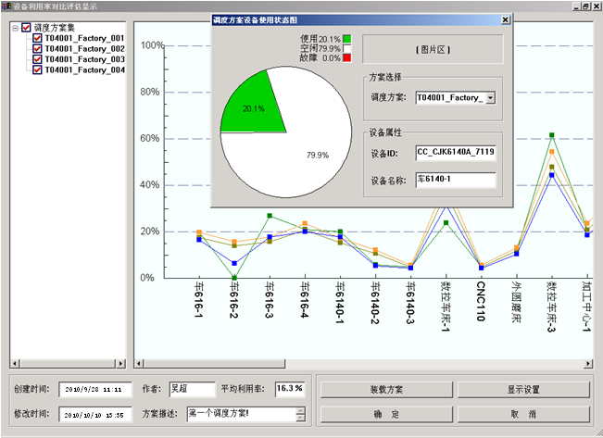
图2 使用动态视图进行数据显示与处理
参 考 文 献
- Michael J. Young等.Visual C++ 6 从入门到精通.北京：电子工业出版社，2000.
- Jeff Prosise. MFC Windows程序设计. 北京：清华大学出版社，2002.

